412. По трем параллельным прямым проводам, находящимся на одинаковом расстоянии R= 20см друг от друга, текут одинаковые токи I = 400 А. В двух проводах направления токов совпадают. Вычислить для каждого из проводов отношение силы, действующей на него, к его длине.

I1=I2=I3=400А  R = 20 cм | 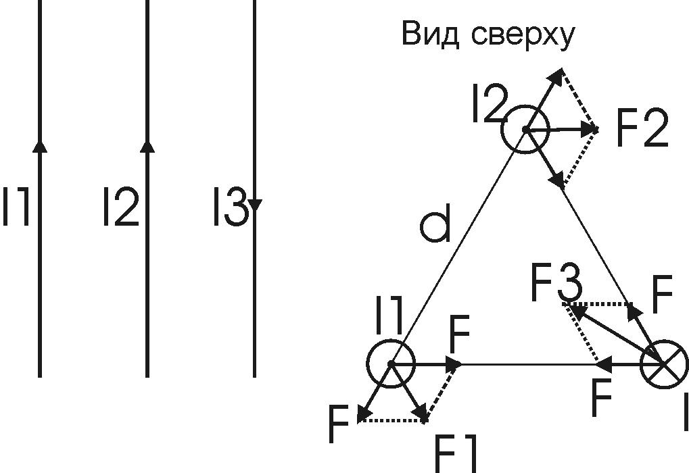  Сила взаимодействия двух прямолинейных бесконечно длинных параллельных токов на единицу их длины 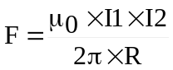, где R – расстояние между токами I1 и I2. Поскольку расстояния между проводами и токи равны, то силы взаимодействия между любыми парами проводов будут одинаковыми.  Из рисунка видно, что F1=F2=2×F×cos60º=2×F×0.5=F. Поэтому 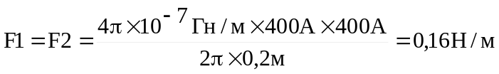.  Сила F3 им не равна. Так как F3=2×F×cos30º=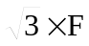. Поэтому 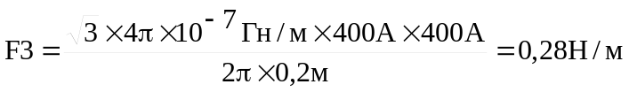.
F1 = ?
F2 = ?
F3 = ?

